基于FPGA的Canny多阈值增强的图像边缘检测技术
类型：发明专利
发明名称：基于FPGA的Canny多阈值增强的边缘检测技术
申请人：同济大学
发明人：

摘要

本发明涉及数字图像领域的边缘检测技术。一种基于FPGA的、以Canny梯度算子为基础的多阈值增强的图像边缘检测技术，该方法在传统的Canny梯度算子边缘检测技术上，在原先的高低阈值基础上，进一步对梯度算子的阈值进行分级处理，即采用了多阈值。对每一个不同的像素点进行处理时，其梯度值将于分级阈值进行比较，并最终确定梯度范围及强度，在此基础上对分级阈值进行加权，在对全部像素点处理之后，对每一像素点进行加权计算，最终合成边缘图像。该发明旨在对图像边缘强度进行分级，使得边缘图像中包含尽可能多的边缘信息，并可以区分其边缘为变化剧烈边缘或是变化缓慢边缘。

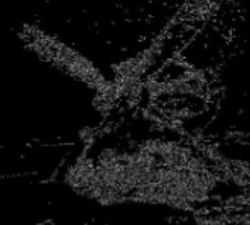

1.一种基于FPGA的Canny多阈值增强的边缘检测技术，其特征在于，可以分为数据采集、梯度量化、边缘生成与合成三个步骤：
一、数据采集
1.1)图像信息采集
FPGA上应部署摄像头驱动以及摄像头数据采集模块，数据采集结果应存储于一个SDRAM中，数据采集结果应该是标准形式的数字图像：
1.2)图像信息处理
SDRAM中采集到的数字图像应该由RGB图像转为标准的灰度图像，之后存入SDRAM中，用于后续的梯度计算：
RGB图像转为灰度图像的规则如下：
对于每个像素点，获取其红色（R）、绿色（G）和蓝色（B）分量的值。这些值通常在0到255的范围内：
使用加权公式将RGB值转换为灰度值。常用的加权公式是：灰度值 = 0.299 * R + 0.587 * G + 0.114 * B，这个公式基于人眼对不同颜色敏感度的不同，绿色对亮度的贡献最大，其次是红色，最后是蓝色：
将计算得到的灰度值赋给图像中对应像素点的位置。灰度图像中的每个像素点只有一个值，这个值表示亮度，通常也在0到255的范围内：
重复上述步骤，处理图像中的每一个像素点，直到整个图像都转换为灰度图像：
二、梯度量化
2.1)图像去噪
对SDRAM中的灰度图使用高斯平滑滤波器进行平滑，去除图像中的噪点，防止影响边缘检测的效果，并将处理后的图像保存在SRDRAM中：
2.2)梯度计算
SDRAM中去噪后的灰度图中的每个像素点的梯度计算可以选用Robert、Sobel、Prewitt算子进行计算，并将梯度信息保存在SDRAM中：
2.3)最大与之最小阈值定义
计算灰度图的平均梯度G_{avg，}，并找出最大梯度G_{high}和最小梯度G_{low}，定义最大阈值T_{high}=0.7*G_{high}+0.3*G_{avg}，定义最小阈值T_{low}=0.7*G_{low}+0.3*G_{avg}：
2.4)阈值分级
在T_{high}与T_{low}之间均分五个等级，用作后续的边缘生成：
三、边缘生成与合成
3.1)边缘生成
对于分级后的多阈值，利用类似Canny算法规则生成边缘，Canny生成边缘规则如下：
如果梯度G>T_{high}，则视作边缘：
如果T_{low}<G< T_{high}，则继续对它相邻的像素进行操作，若相邻像素梯度G>T_{low}，则视作边缘：
如果G<Tlow,则不视作边缘：
对于该发明专利，G指每个像素点的梯度，T_{high}和T_{low}分别指对应区间的上下限分级阈值：
对图像的每一个像素点都执行上述操作，对于不同的边缘等级赋予不同的灰度值，具体在本专利中应有六个等级的边缘，由高到低分别赋值0、51、102、153、204、255，并将边缘信息储存到SDRAM中：
3.2)边缘合成
将SDRAM中的图像边缘灰度信息输出，FPGA应配备有VGA显示驱动，将边缘图像在VGA显示器上输出。

基于FPGA的Canny多阈值增强的图像边缘检测技术
技术领域
[0001] 本发明主要涉及数字图像领域，特别涉及图像边缘检测、梯度算子边缘检测，具体指的是一种可以部署在FPGA上的用于分级呈现数字图像边缘变化剧烈程度的图像边缘检测技术。

技术背景
[0002] 随着AI、计算机视觉等领域的快速发展，图像识别、图像分析等技术愈发重要，边缘检测是图像处理中最重要和最基本的问题之一，也是许多图像处理应用的第一步，如目标识别、目标追踪、医学成像等。在图像处理中，边缘检测结果往往不是所要得到的最终图像，但是它却影响着在该环节之后图像处理的每一个步骤，决定了最终图像处理质量的好坏。
[0003] 因此对于边缘检测的精度要求越来越高，同时针对不同的特定事物，对于边缘检测结果的呈现要求也有不同，其中在tof等镜头中，不同边缘变化的剧烈程度往往包含着物体的景深等信息，但以往的边缘检测技术往往只能提供一种强度的边缘图像，及“非黑即白”，导致现有的边缘检测技术无法满足更多图像处理应用的发展。
[0004] 针对特定事务进行不同的边缘检测操作，成为目前边缘检测技术向前探索的一个重要方向。

发明内容
[0005] 本发明涉及数字图像领域的边缘检测技术。一种基于FPGA的、以Canny梯度算子为基础的多阈值增强的图像边缘检测技术，该方法在传统的Canny梯度算子边缘检测技术上，在原先的高低阈值基础上，进一步对梯度算子的阈值进行分级处理，即采用了多阈值。对每一个不同的像素点进行处理时，其梯度值将于分级阈值进行比较，并最终确定梯度范围及强度，在此基础上对分级阈值进行加权，在对全部像素点处理之后，对每一像素点进行加权计算，最终合成边缘图像。该发明旨在对图像边缘强度进行分级，使得边缘图像中包含尽可能多的边缘信息，并可以区分其边缘为变化剧烈边缘或是变化缓慢边缘。
[0006] 本发明解决其技术问题是采取以下技术实现：
[0007] 一种基于FPGA的Canny多阈值增强的边缘检测技术，其特征在于，可以分为数据采集、梯度量化、边缘生成与合成三个步骤：
[0008] 一、数据采集
[0009] 1.1)图像信息采集
[0010] FPGA上应部署摄像头驱动以及摄像头数据采集模块，数据采集结果应存储于一个SDRAM中，数据采集结果应该是标准形式的数字图像：
[0011] 1.2)图像信息处理
[0012] SDRAM中采集到的数字图像应该由RGB图像转为标准的灰度图像，之后存入SDRAM中，用于后续的梯度计算：
[0013] RGB图像转为灰度图像的规则如下：
[0014] 对于每个像素点，获取其红色（R）、绿色（G）和蓝色（B）分量的值。这些值通常在0到255的范围内：
[0015] 使用加权公式将RGB值转换为灰度值。常用的加权公式是：灰度值 = 0.299 * R + 0.587 * G + 0.114 * B，这个公式基于人眼对不同颜色敏感度的不同，绿色对亮度的贡献最大，其次是红色，最后是蓝色：
[0016] 将计算得到的灰度值赋给图像中对应像素点的位置。灰度图像中的每个像素点只有一个值，这个值表示亮度，通常也在0到255的范围内：
[0017] 重复上述步骤，处理图像中的每一个像素点，直到整个图像都转换为灰度图像：
[0018] 二、梯度量化
[0019] 2.1)图像去噪
[0020] 对SDRAM中的灰度图使用高斯平滑滤波器进行平滑，去除图像中的噪点，防止影响边缘检测的效果，并将处理后的图像保存在SRDRAM中：
[0021] 2.2)梯度计算
[0022] SDRAM中去噪后的灰度图中的每个像素点的梯度计算可以选用Robert、Sobel、Prewitt算子进行计算，并将梯度信息保存在SDRAM中：
[0023] 2.3)最大与之最小阈值定义
[0024] 计算灰度图的平均梯度G_{avg}，并找出最大梯度G_{high}和最小梯度G_{low}，定义最大阈值T_{high}=0.7*G_{high}+0.3*G_{avg}，定义最小阈值T_{low}=0.7*G_{low}+0.3*G_{avg}：
[0025] 2.4)阈值分级
[0026] 在T_{high}与T_{low}之间均分五个等级，用作后续的边缘生成：
[0027] 三、边缘生成与合成
[0028] 3.1)边缘生成
[0029] 对于分级后的多阈值，利用类似Canny算法规则生成边缘，Canny生成边缘规则如下：
[0030] 如果梯度G>T_{high}，则视作边缘：
[0031] 如果T_{low}<G< T_{high}，则继续对它相邻的像素进行操作，若相邻像素梯度G>T_{low}，则视作边缘：
[0032] 如果G<T_{low},则不视作边缘：
[0033] 对于该发明专利，G指每个像素点的梯度，T_{high}和T_{low}分别指对应区间的上下限分级阈值：
[0034] 对图像的每一个像素点都执行上述操作，对于不同的边缘等级赋予不同的灰度值，具体在本专利中应有六个等级的边缘，由高到低分别赋值0、51、102、153、204、255，并将边缘信息储存到SDRAM中：
[0035] 3.2)边缘合成
[0036] 将SDRAM中的图像边缘灰度信息输出，FPGA应配备有VGA显示驱动，将边缘图像在VGA显示器上输出。
[0037] 由于采取了上述技术方案，本发明可以有效的对数字图像当中的不同变化强度的边缘信息以不同的灰度值进行显示，对于多层次叠加的图象边缘有较好的识别效果。可以使得在保留全部有效边缘信息的同时对边缘信息进行预处理。

附图说明
[0038] 通过参照并结合附图中的详细描述，本发明变得更加好理解，因而本发明的许多优点将易于明了。
[0039] 图1是实施例中具体实施方法步骤1.2)的样图。
[0040] 图2是实施例中具体实施方法步骤2.1)的高斯平滑算子和样图。
[0041] 图3是实施例中具体实施方法步骤2.2)的三种梯度算子。
[0042] 图4是实施例中具体实施方法步骤2.3)的样图。
[0043] 图5是实施例中具体实施方法步骤3.1)的样图。
[0044] 图6是实施例中具体实施方法步骤3.2)的实例。

具体实施方法
[0045] 以下结合附图和实例对本发明作进一步说明，有利于更好地理解本发明方法技术。
[0046] 一、数据采集
[0047] 如图1所示，图1左图为目前大部分相机采集的数字图像，其中包含RGB三通道的信息，右图为应用RGB转灰度图公式后，由RGB三通道数字图像转为灰度图后每个像素对应的灰度值。
[0048] 二、梯度量化
[0049] 如图2所示，左图为高斯平滑滤波算子，右边两图为图1应用高斯平滑后像素点的灰度值，边缘不做处理。
[0050] 如图3所示分别为Robert、Sobel、Prewitt三种用于计算梯度G的算子，在本发明中使用Prewitt梯度算子做后续的演示。
[0051] 如图4所示为图2灰度图在使用Prewitt梯度算子后每一像素点的梯度值，图像边缘不做处理，计算可得G_{avg}=43，G_{high}=99，G_{low}=1，则T_{high}=82，T_{low}=14。
[0052] 三、边缘生成与合成
[0053] 如图5所示是图4对应的灰度图的像素点梯度在与分级阈值比较之后而被赋予的边缘灰度值。
[0054] 如图6所示为利用分级阈值生成边缘图的实例。

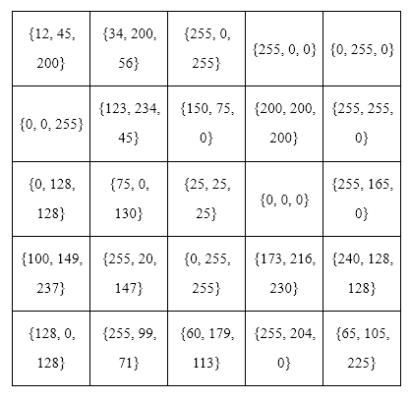
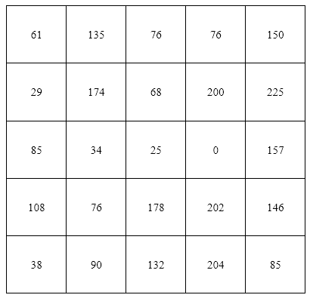
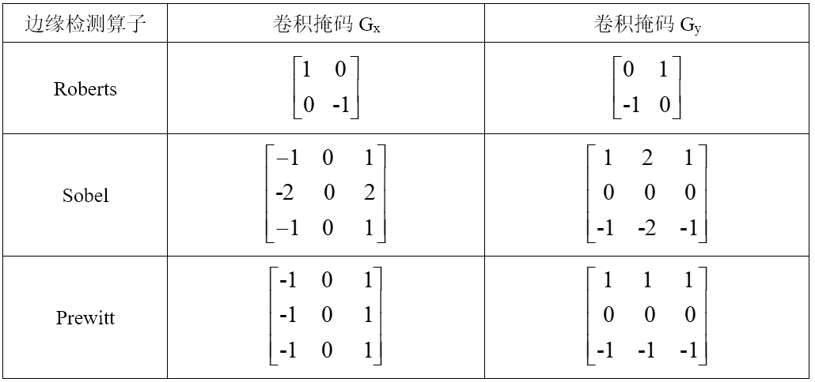
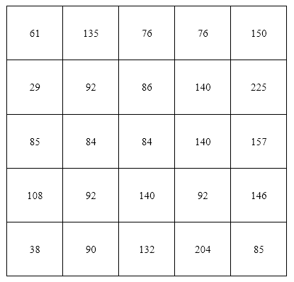
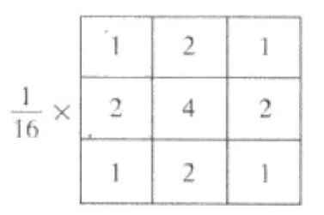
图1
图3
图2
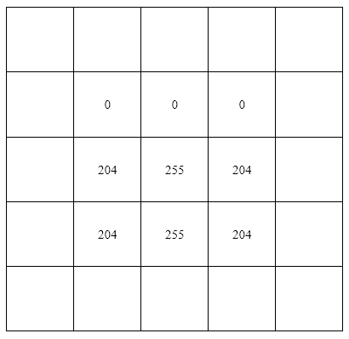
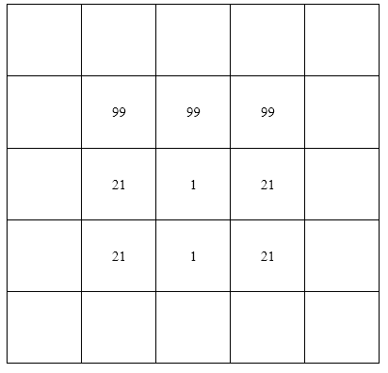
图5
图4
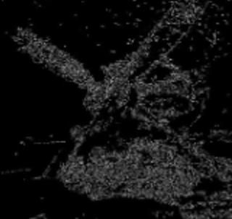
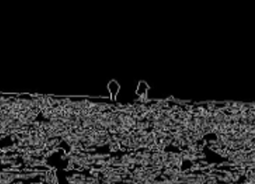
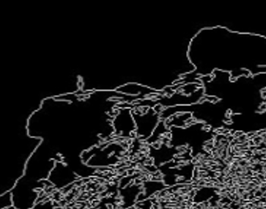
图6

